МИНИСТЕРСТВО ТРАНСПОРТА РОССИЙСКОЙ ФЕДЕРАЦИИ ФЕДЕРАЛЬНОЕ АГЕНТСТВО ГРАЖДАНСКОЙ АВИАЦИИ

Троицкий АТК–филиал ФГБОУ ВПО МГТУ ГА

Отделение: Программирование в компьютерных системах.

ОТЧЁТ

Тема: **«JDK, Eclipse, Apache NetBans»**

|  |  |
| --- | --- |
| Разработали: | Дмитриев А.С.,  Мельников Г.В.,  курсанты 431 гр. |
| Проверили: | Затеев В.М., Преподаватели ЦК ПЭВМ |

Троицк, 2024 г.

**1 УСТАНОВКА ПРОГРАММНОГО ОБЕСПЕЧЕНИЯ**

**1.1 Установка JDK**

Первым делом, необходимо скачать Java Development Kit (JDK) с официального сайта, после чего запустить скачанный файл двойным кликом и установить его, следуя шагам, описанным в процессе установке (см. рис. 1.1).

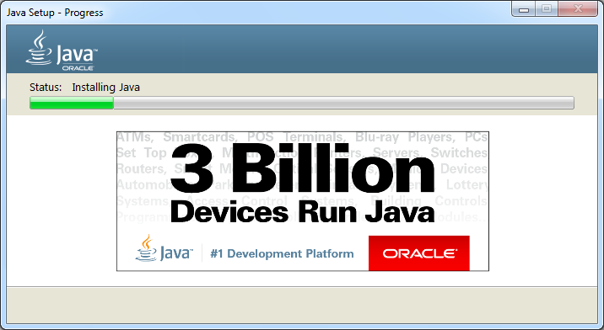

Рисунок 1.1 Установка JDK

**1.2 Установка Eclipse**

Скачать Eclipse можно с официального сайта, после чего запустить скачанный файл двойным кликом и установить его, следуя шагам, описанным в процессе установке (см. рис. 1.2).

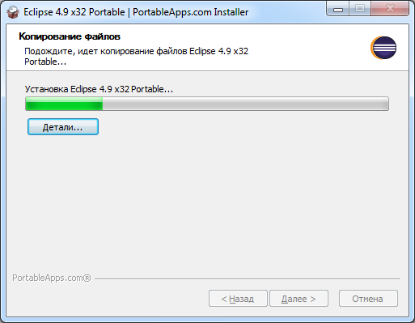

Рисунок 1.2 Установка Eclipse

**1.3 Установка Apache NetBeans**

Скачать Apache NetBeans можно с официального сайта, после чего запустить скачанный файл двойным кликом и установить его, следуя шагам, описанным в процессе установке (см. рис. 1.3).

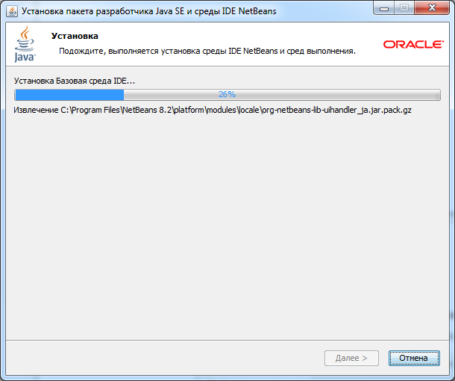

Рисунок 1.3 Установка Apache NetBeans

**2 РАБОТА С ECLIPSE**

**2.1 Создание проекта**

Для начала необходимо запустить Eclipse, после необходимо создать проект, нажав на File, затем New, Java Project. Далее появится диалоговое окно, в котором требуется выбрать нужные настройки. В данном случае необходимо ввести имя проекта, выбрать JRE (JavaSE-13) (см. рис. 2.1).

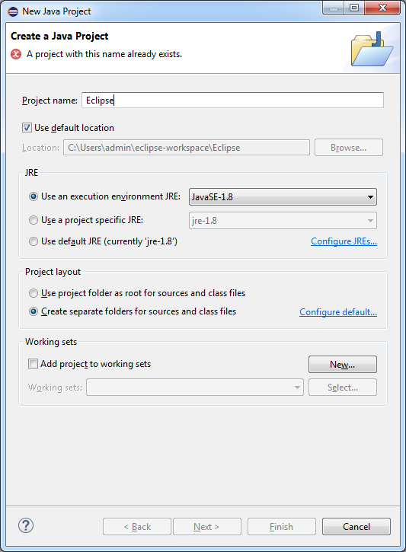

Рисунок 2.1 Создание проекта

**2.2 Создание класса**

Далее необходимо нажать правой кнопкой мыши на src, затем выбрать New, после Class. После этого будет откроется диалоговое окно с выбором параметров, где необходимо ввести имя класса и установить галочку (public static void main) (см. рис. 2.2).

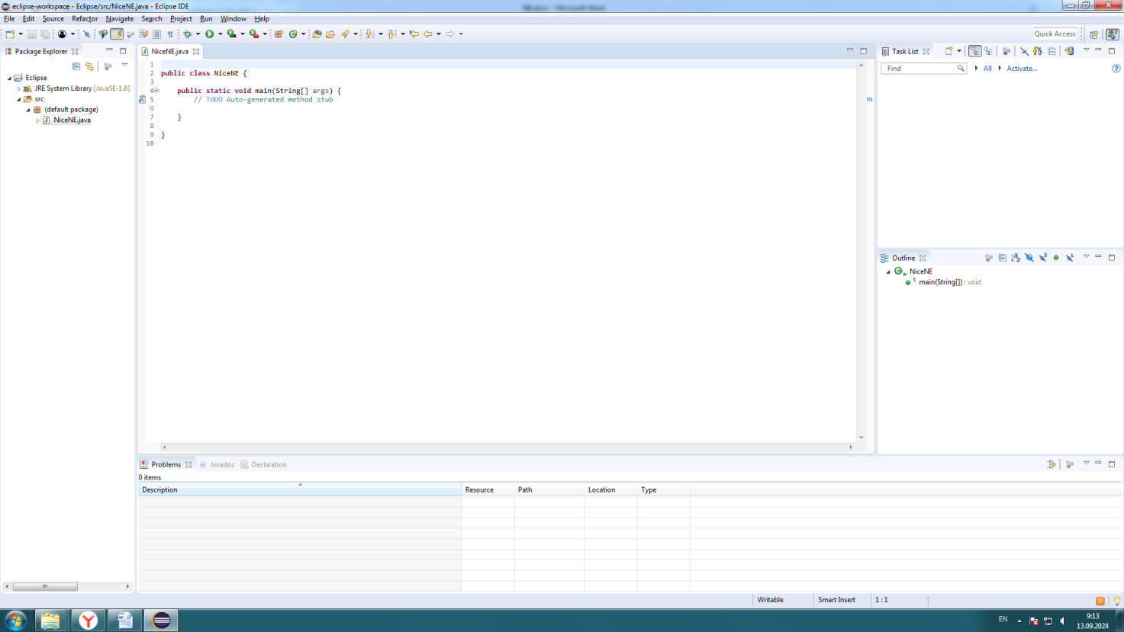

Рисунок 2.2 Создание класса

**2.3 Вывод надписи в консоль**

Для того, чтобы вывести надпись в консоль необходимо использовать конструкцию system.out.println() (см. рис. 2.3).

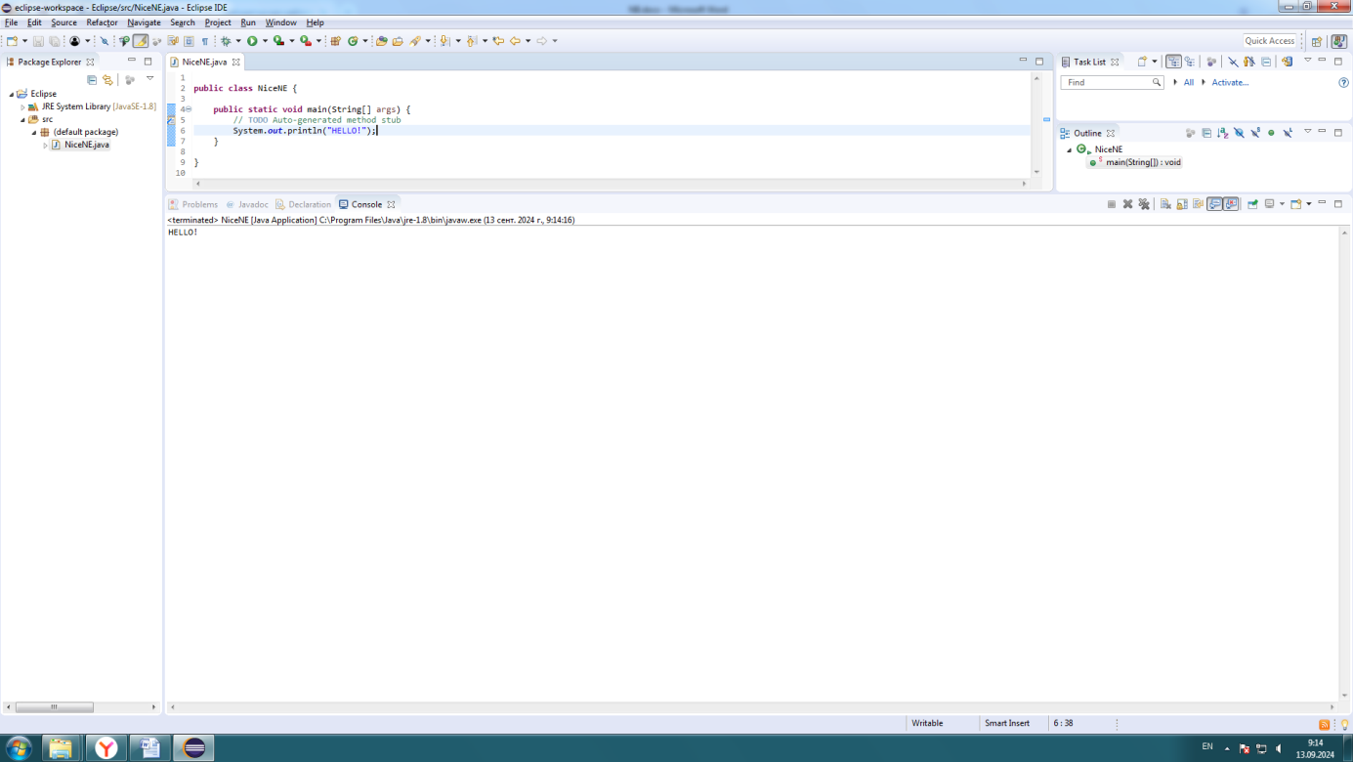

Рисунок 2.3 Вывод надписи в консоль

**2.4 Вывод слов в столбец**

Для того, чтобы построчно вывести слова, необходимо использовать команду system.out.println() (см. рис. 2.4).

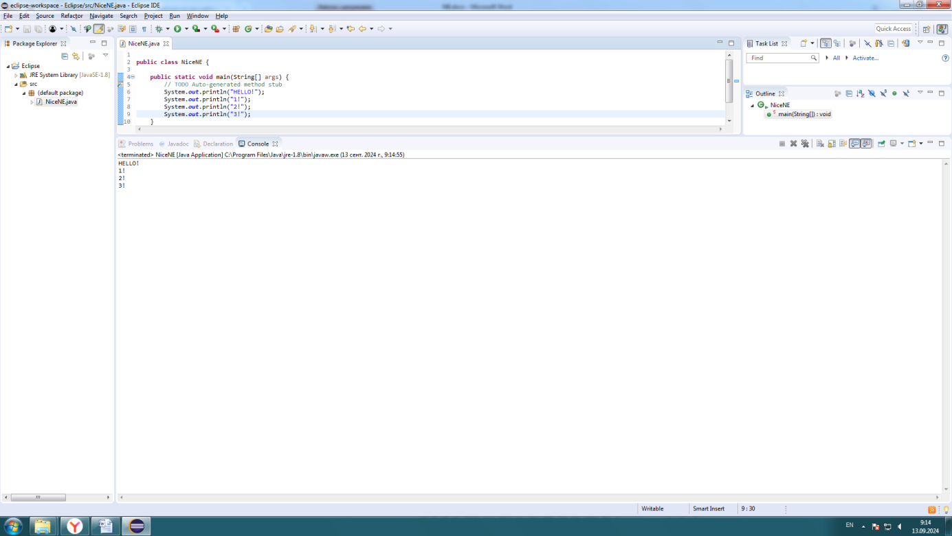

Рисунок 2.4 Вывод слов в столбец

**2.5 Вывод возраста в одной строке**

Для выполнения задания необходимо обозначить новую переменную, в которой будет храниться возраст (см. рис. 2.5).

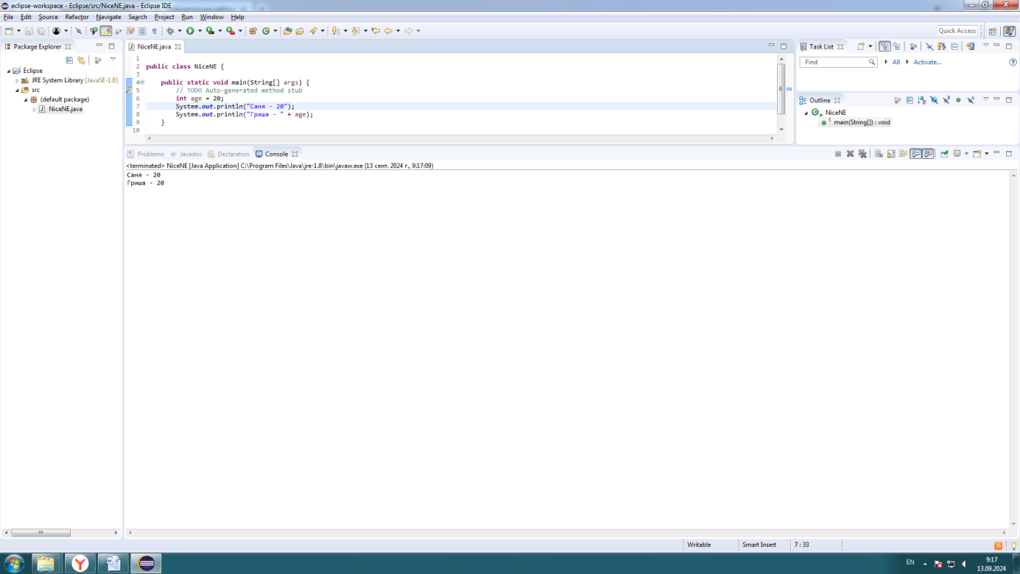

Рисунок 2.5 Вывод возраста в одной строке

**3 РАБОТА С APACHE NETBEANS**

**3.1 Создание проекта**

Первым делом, необходимо запустить программное обеспечение «NetBeans» и в главном меню нажать на кнопку «Создать проект», выбрав «Приложение Java» (см. рис. 3.1).

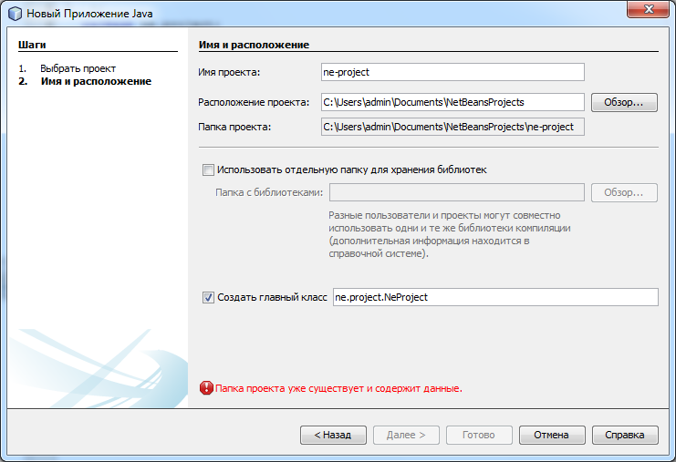

Рисунок 3.1 Создание проекта

**3.2 Создание формы**

В открытом проекте, необходимо нажать правой кнопки мыши по названию проекта во вкладке «Проекты», в контекстном меню необходимо выбрать «Форма JPanel» (см. рис. 3.2).

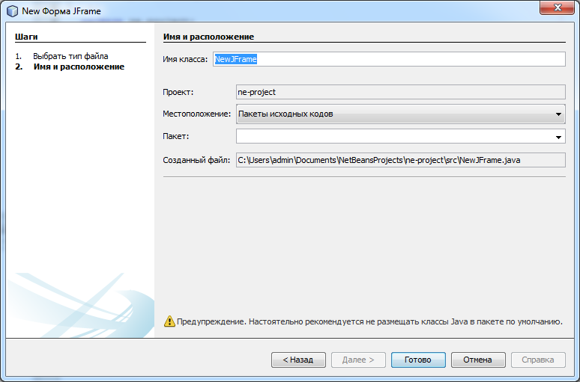

Рисунок 3.2 Создание формы

В диалоговом окне требуется выбрать имя и расположение формы. Далее нужно перетащить кнопку на форму (см. рис. 3.3).

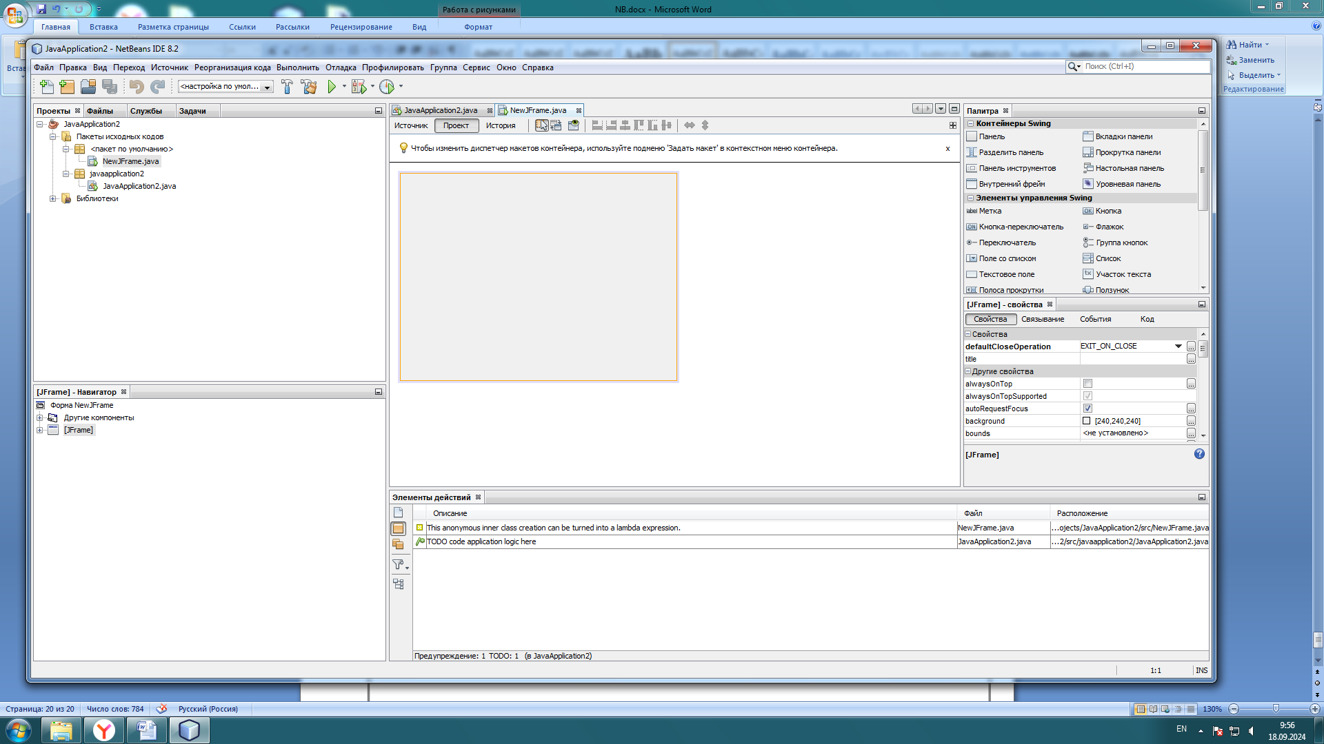

Рисунок 3.3 Создание формы

После необходимо добавить две кнопки: кнопку выхода и кнопку получения текста и отображения его в текстовой метке, текстовое поле и текстовую метку (см. рис. 3.4).

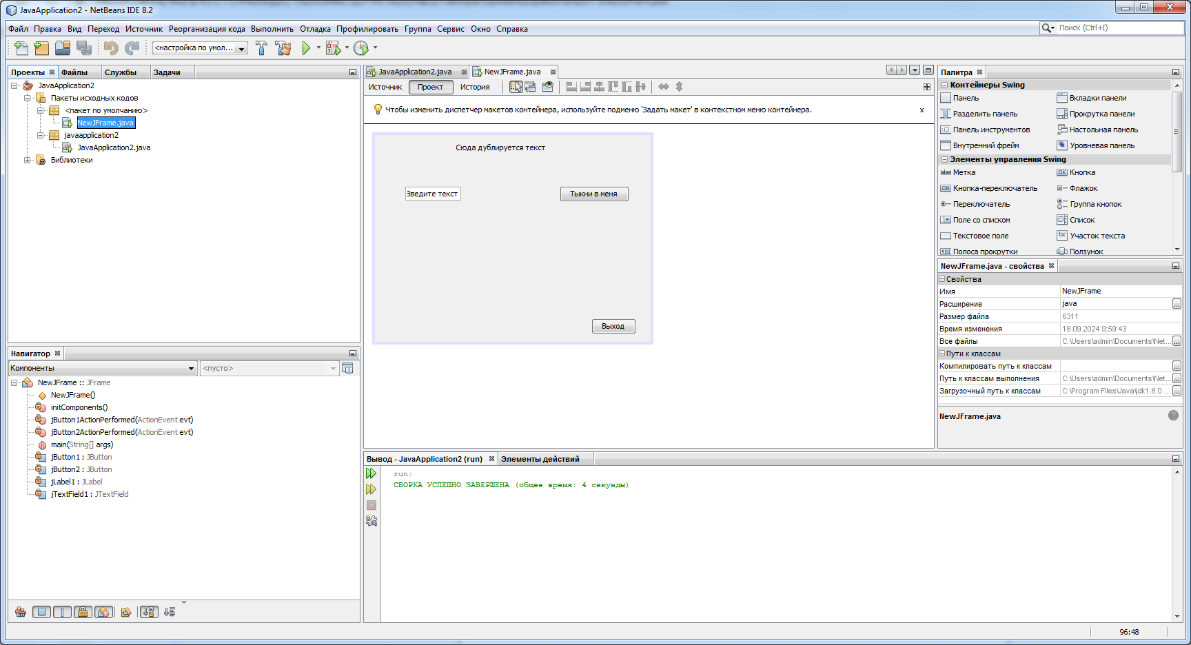

Рисунок 3.4 Добавление элементов на форму

После нужно добавить еще элементы на форму. Далее необходимо добавить элемент buttonGroup, который видно в свойствах. Для группировки переключателей необходимо им обоим в свойство buttonGroup добавить созданный элемент buttonGroup1. В результате при выборе переключателя и нажатия на кнопку будет меняться текст в метке (см. рис. 3.5).

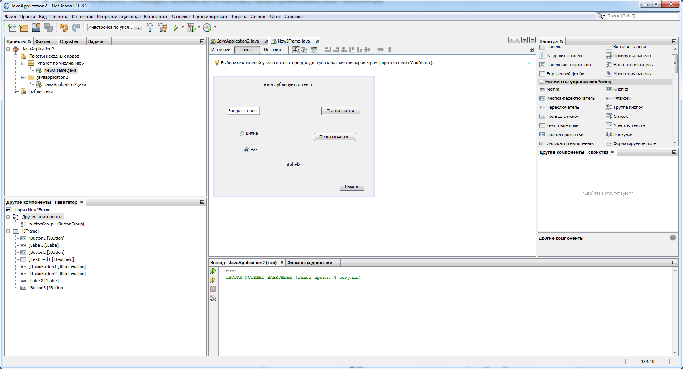

Рисунок 3.5 Добавление элементов на форму

**4 СОЗДАНИЕ КАЛЬКУЛЯТОРА**

Для создания мини-калькулятора понадобиться написание кода (см. рис. 4.1).

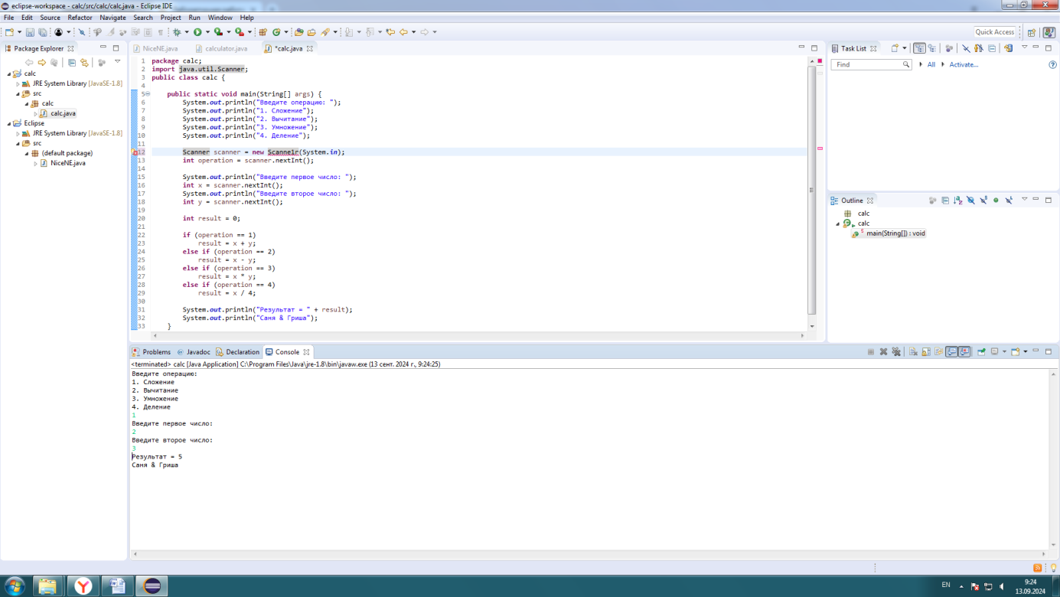

Рисунок 4.1 Код и работа калькулятора

**5 РАБОТА В ECLIPSE**

**5.1 Установка символов табуляции в качестве отступов**

Перед началом работы необходимо запустить Eclipse, после чего в меню выбрать Window Preferences. Далее будет открыто диалоговое окно, в котором нужно открыть Java > Code Style > Formatter. В качестве Active profile необходимо выбрать Java Conventions [built-in]. В нем нужно открыть вкладку Indentation и установить значение Tabs only. В результате отступами в коде приложения будут только символы табуляции (см. рис. 5.1)

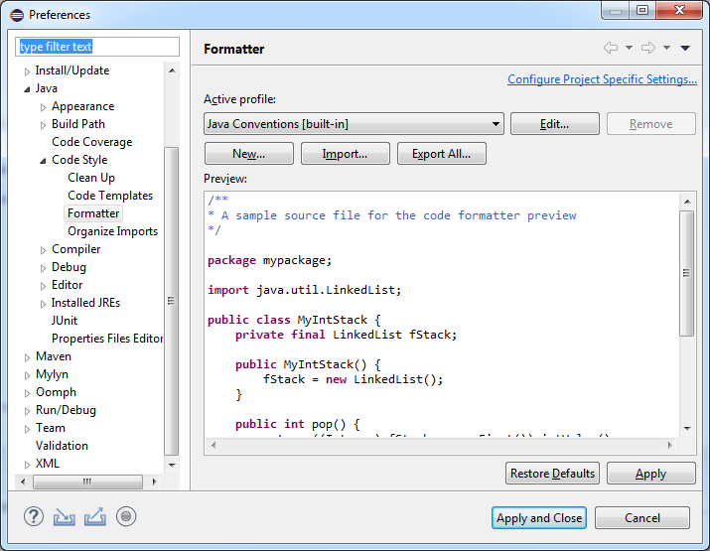

Рисунок 5.1 Работа в ECLIPSE

**5.2 Переименование элементов проекта**

Далее будет Для того, чтобы переименовать класс нужно нажать на файл класса правой кнопкой мыши, затем Refractor > Rename. После этого появится диалоговое окно, в котором нужно записать новое имя класса(см. рис. 5.2)

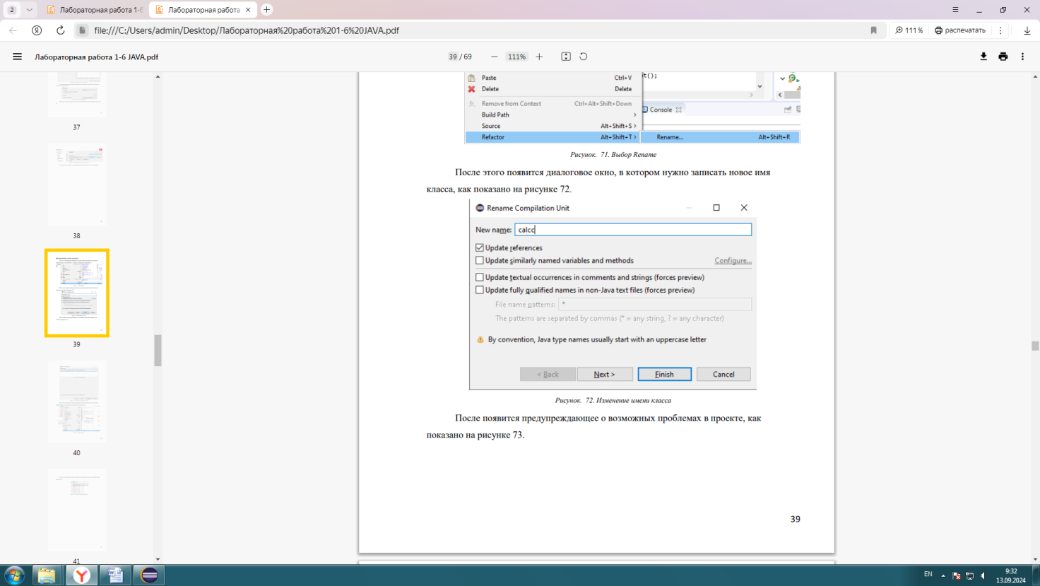

Рисунок 5.2 Переименование элементов проекта

**5.3 Создание нового пакета**

Для того, чтобы создать новый пакет нужно выбрать проект, затем New, Package. После этого будет открыто диалоговое окно, в котором нужно ввести название нового пакета(см. рис. 5.3)

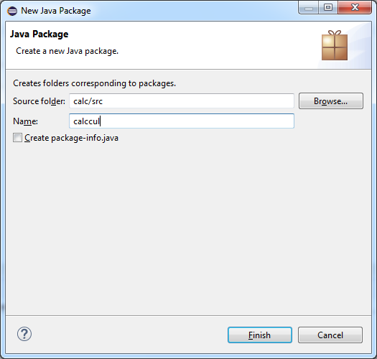

Рисунок 5.3 Создание нового пакета

**5.4 Перемещение класса из одного пакета в другой**

Для того, чтобы переместить класс из одного пакета в другой, требуется нажать правой кнопкой мыши на название класса, потом Refractor, Move. После этого будет открыто диалоговое окно, в котором нужно выбрать пакет, в который будет перенесен класс(см. рис. 5.4)

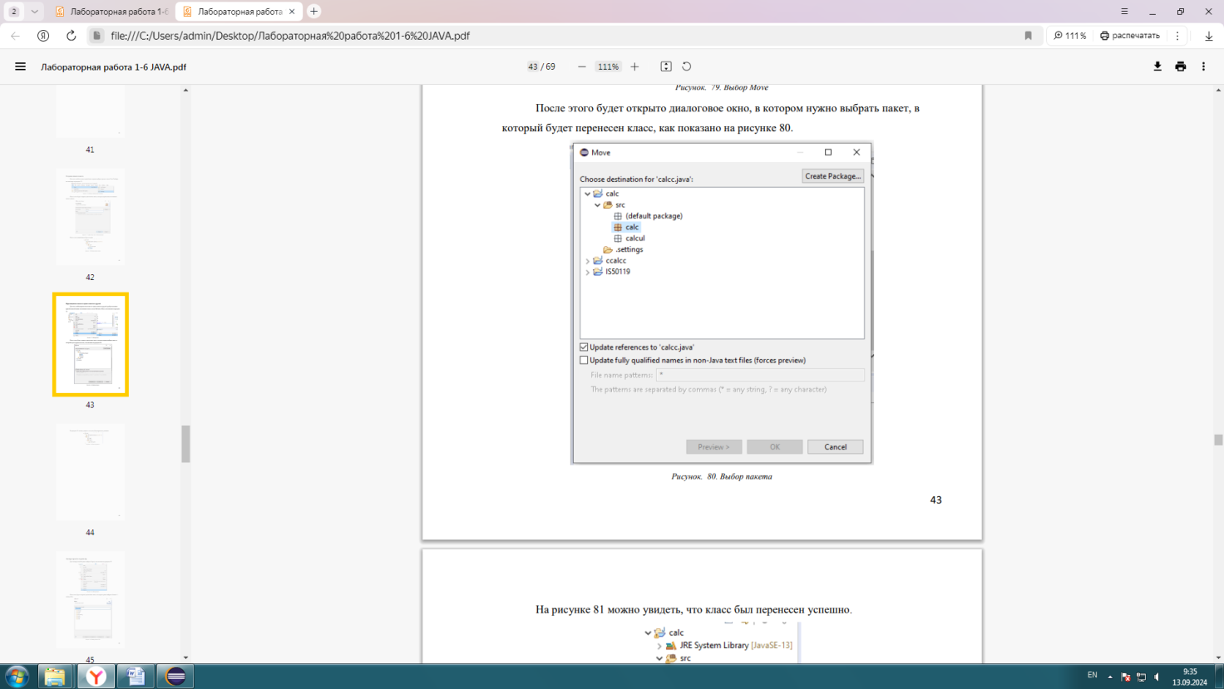

Рисунок 5.4 Перемещение классов

**5.5 Экспорт проекта в архив zip**

Для экспорта необходимо выбрать Export. После чего будет открыто диалоговое окно, в котором нужно выбрать General > Archive File. После этого необходимо выбрать путь и название создаваемого архива(см. рис. 5.5)

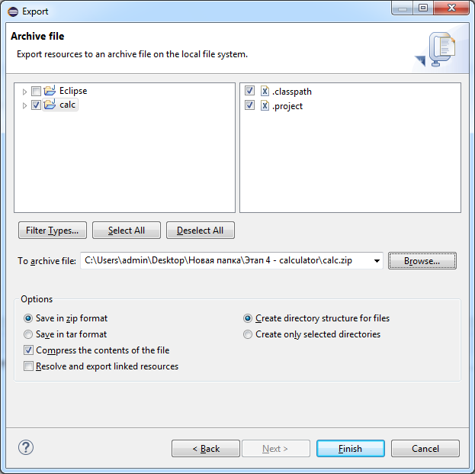

Рисунок 5.5 Экспорт проекта

**5.6 Удаление проекта**

Для удаления проекта необходимо выбрать в контекстном меню Delete, в открывшемся окне необходимо установить галочку (см. рис. 5.6).

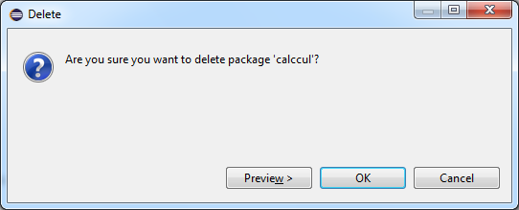

Рисунок 5.6 Удаление проекта

**5.7 Импорт проекта из архива zip**

Для импорта проекта необходимо в программе нажать File, а затем Import. После этого в открывшемся окне нужно выбрать General, Existing project into Workspace. Далее необходимо выбрать путь к архиву с проектом (см. рис. 5.7).

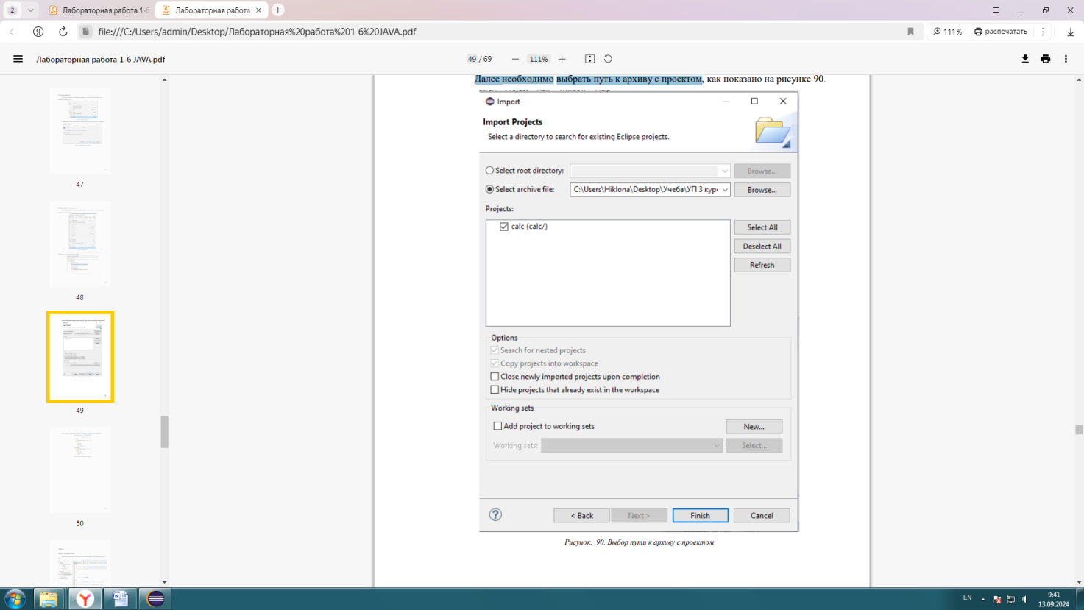

Рисунок 5.7 Импорт проекта

**6 КАКОЙ-ТО ЗАГАЛОВОК**

**6.1 Создание овала**

Перед началом работы необходимо создать новый проект Game. Далее необходимо добавит строки кода настройки объекта. После этого нужно написать код для пробной отрисовки овала (см. рис. 6.1).

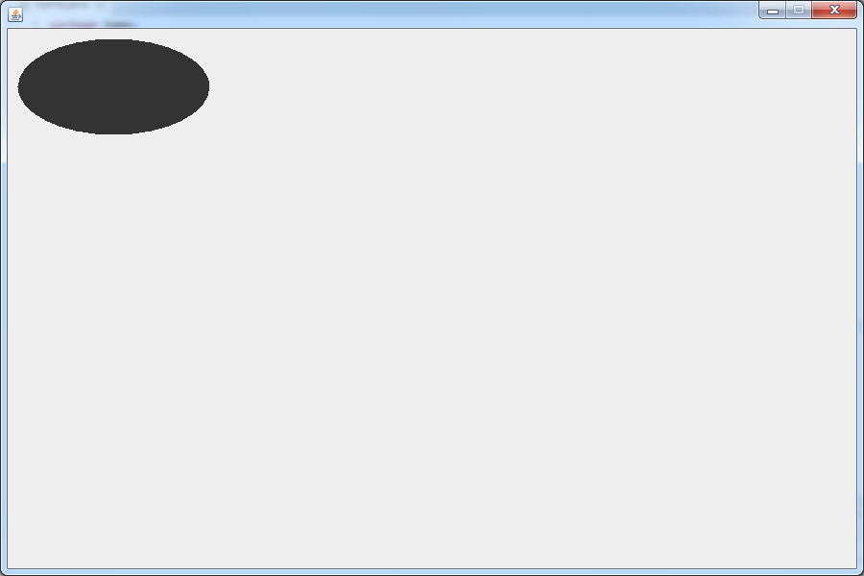

Рисунок 6.1 Создание овала

**6.2 Работа с изображениями**

Перед началом работы в папку с проектом необходимо добавить картинки. После этого нужно создать переменные для картинок, после чего загрузить их. После написать код по методическому пособию (см. рис .6.2).

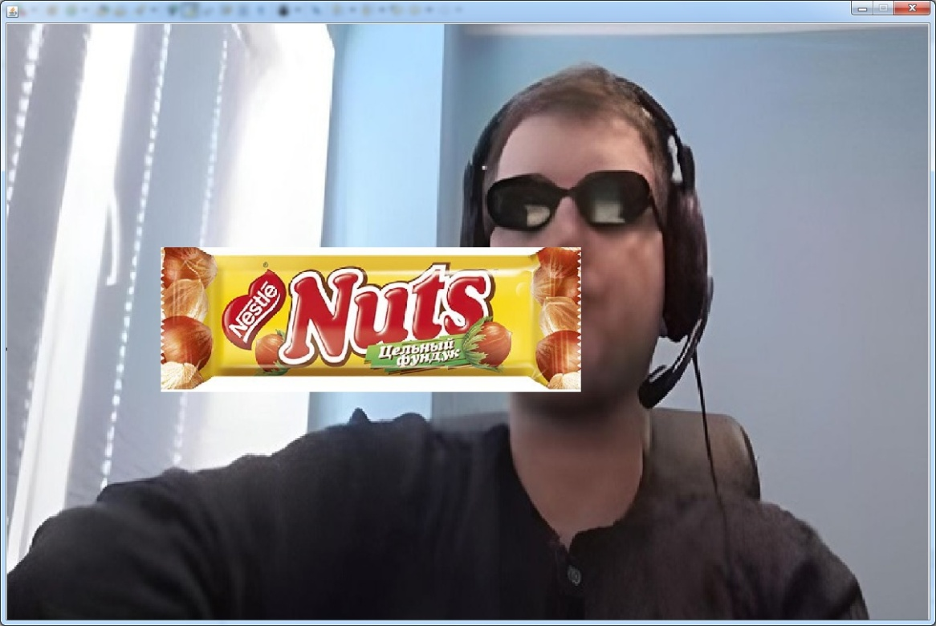

Рисунок 6.2 Работа с изображениями

**7 САМОСТОЯТЕЛЬНАЯ РАБОТА**

Изменяем предыдущий код с папичем, добавляем цикличное движение снега сверху-вниз. Также добавляем логотип компании и фоновое изображение (см. рис. 7.1)(см. рис. 7.2)

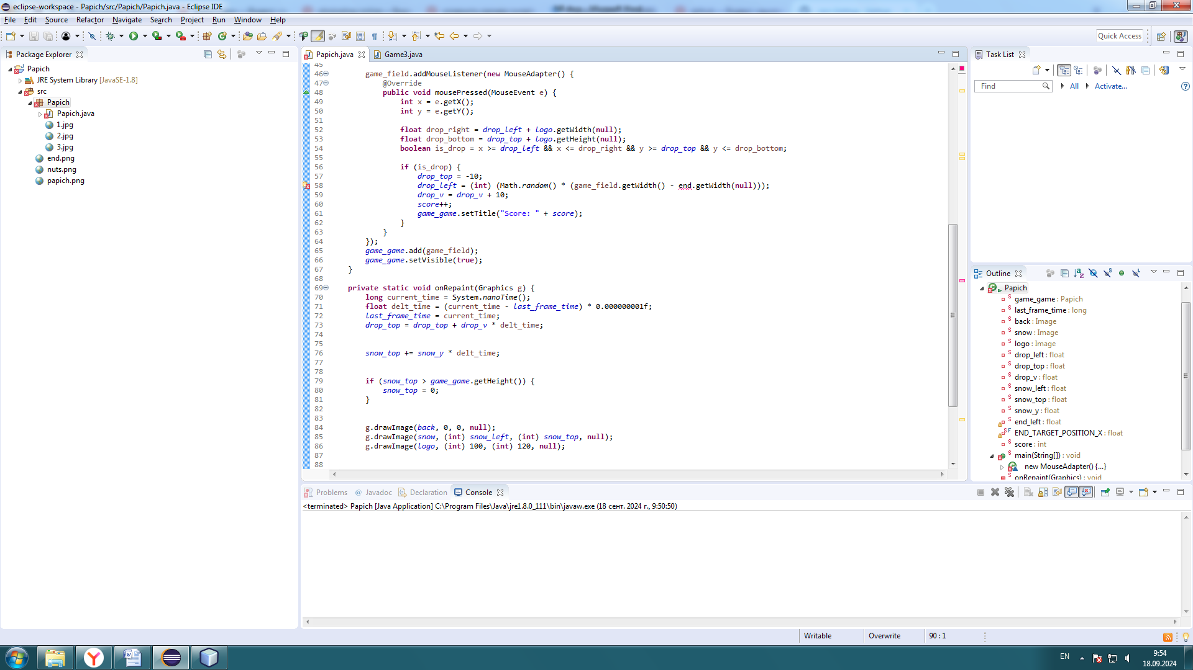

Рисунок 7.1 Код программы

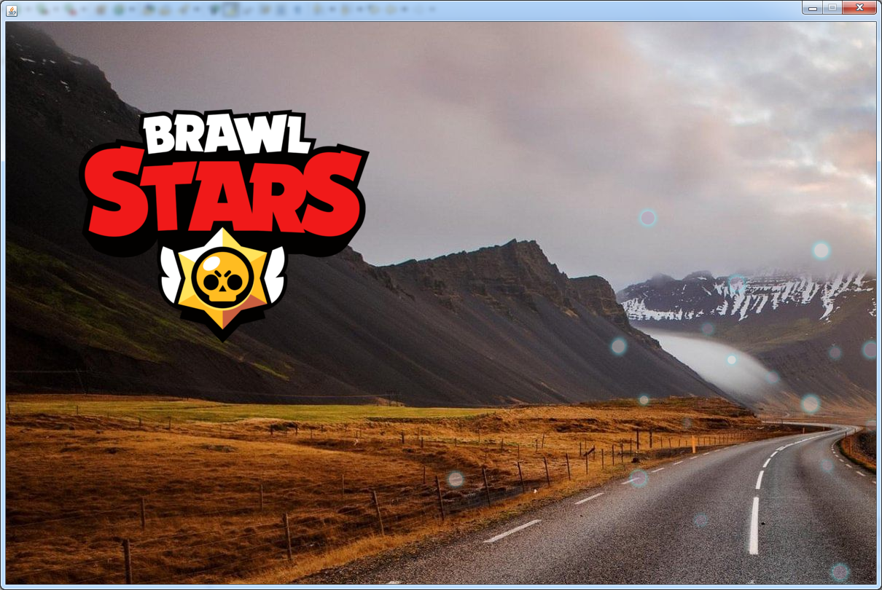

Рисунок 7.2 Результат самостоятельной работы

**7 GITHUB**

Изменяем предыдущий код с папичем, добавляем цикличное движение снега сверху-вниз. Также добавляем логотип компании и фоновое изображение (см. рис. 7.1)(см. рис. 7.2)